２０１０年度日中友好協会市民講座
― 人間孔子に学ぶ －
歴史の風雪に耐え、現代に問いかける孔子の精神
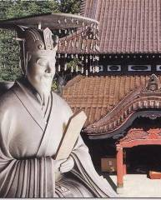
※ 第１回市民講座 ―人間孔子に学ぶー
期日：７月２５日（日）
場所：ゆっつら～と館（呉服元町ムツゴロウ広場前）
時間：午後２時３０分～４時
※ 第2回市民講座 ―人間孔子に学ぶー
期日：１１月１４日（日）
場所：ゆっつら～と館（呉服元町ムツゴロウ広場前）
時間：午後２時３０分～４時
講義終了後、論語検定試験を実施致します。
講師 武田 耕一氏 プロフィール
二松学舎大学大学院博士課程（中国学専攻）了
（株）太平庵 代表取締役財団法人 孔子の里論語講師 多久市史跡保存審議官
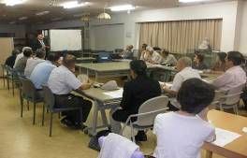
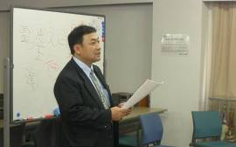

会場風景

講義中の武田氏

論語と言えば硬いイメージがありましたが、武田氏のユーモア溢れる講義に、時間の経つのも忘れて聞き入りました。 論語だけでなく、中国の歴史、漢字の由来などに興味をお持ちの方も、是非ご参加ください。新鮮な発見があります！

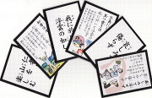
- 講義より抜粋
仁の意味は、二千数百年たった今でも明確な解釈はない。１つの解釈として、論語に仁の解説として「克己復礼」とあること等から、仁の本字は任（ニン）であり、「耐える、自我を抑えて勤めを果たす」という意味があるのではないだろうか。

↑論語カルタ（孔子の里発行

